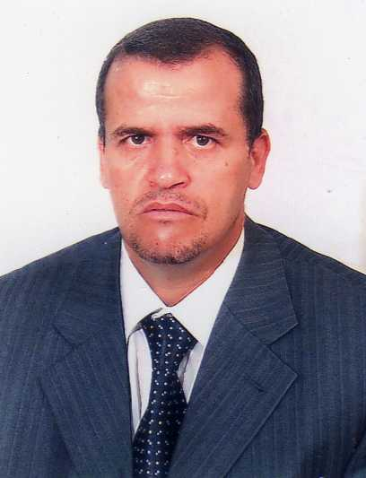

1- معلومــات شخصيـــة
الاسم و اللقب : كمال رزيق
تاريخ الميلاد :18/10/1964 ببوفاريك
الجنسيــة : جزائـــريـــة
الحالة العائلية : متزوج وأب للأربعة أطفال
إتقان لغتين : العربية و الفرنسية
الهاتف 00213661575531
البريد الالكتروني kamel_rezig@yahoo.fr
2- الشهـــــادات
* سنة 1993 ،شهادة الدراسات العليا في المالية ،تخصص جباية ، المعهد الوطني للمالية الجزائر
* سنة 1996 : شهادة الماجستير في العلوم الاقتصادية ، تخصص نقود و مالية ، جامعة الجزائر
* سنة 2001 : شهادة الدكتوراه في العلوم الاقتصادية ، تخصص نقود و مالية ، جامعة الجزائر
* سنة 2002 : شهادة محافظ الحسابات و خبير حسابات نهائي.
3- الســــيرة المهنيــــة
* أستاذ دائم بجامعة البليدة منذ 07/12/1997
* أستاذ التعليم العالي بجامعة البليدة منذ 24/12/2009
* أستاذ مشارك منذ 1994 في عدة جامعات جزائرية: البليدة، الجزائر، المدية، الاغواط، المسيلة و خميس مليانة.، المدرسة الوطنية للإحصاء و الاقتصاد التطبيقي ......
* أستاذ مشارك بالمعهد الوطني للعمل بوزارة العمل منذ 2004 إلى يومنا الحالي
* عميد سابق لكلية العلوم الاقتصادية و علوم التسيير بجامعة البليدة من 1999 إلى غاية نهاية 2004
* رئيس المجلس العلمي للكلية سابقا منذ فيفري 2011 إلى جانفي 2014
* رئيس لجنة التكوين في الدكتوراه نظام جديد بالكلية منذ 2010 إلى جانفي 2014
* رئيس لجنة التكوين لدكتوراه صيرفة الإسلامية منذ 2016 الى غاية 2018
* مدير مخبر التنمية الاقتصادية و البشرية في الجزائر منذ 2010 إلى غاية اليوم
* مدير تحرير مجلة الاقتصاد و البشرية
4- الأنشطـــة العلميـــة
* نشر اكثر من 35 مقال بمجلات علمية محكمة دولية و وطنية: الجزائر، العراق، فلسطين، و مصر
منها :
- مقال : سلوك متغيرات السياسة النقدية و التحرير المالي في الجزائر للفترة ( 2005 الى 2015، مجلة الاقتصاد و التنمية البشرية ، المجلد 09 العدد 03 ديسمبر 2018
- مقال : استخدام نموذج الانحدار غير الخطي اللوغاريتم الاحتمالي ثنائي الحد التنبؤ بازمة العملة ، مجلة الاحصاء و الاقتصاد التطبيقي ، المجلد 15 العدد 01 ديسمبر 2018
- مقال : The contribution of green Islamic sukuk to the promotion of sustainable development objectives-opportunities and challenges ، مجلة الإقتصاد الجديد ، المجلد 10 العدد 01 ، سبتمبر 2018
- مقال : أخلاقيات العمل في اليابان سر الـتألق و التفوق ، مجلة الإبداع ، المجلد 07 العدد 7 ، جوان 2017
- مقال : مخاطر الصكوك الاسلامية وسبل إدارتها ، مجلة الاقتصاد و التنمية البشرية ، المجلد 08 العدد1 ، جوان 2017

- المشاركة في اثر من 200 ملتقى و طني و دولي (الجزائر- الأردن- فلسطين- الكويت- سوريا – تونس – ليبيا – اليمن – لبنان – مصر – الامارات العربية المتحدة – العراق – السودان – المغرب و المملكة العربية السعودية )
- خبير لدى عدة هيأت دولية بالجزائر – الأردن - المملكة العربية السعودية – الامارات العربية و الكويت
- نشر كتاب مشترك تحت عنوان الاقتصاد الإسلامي، دار المسيرة الأردن 2010.
- تحرير ونشر 6 كتب لمؤتمرات علمية

